Свёрточные сети
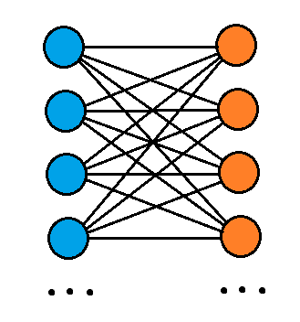
Полносвязная сеть
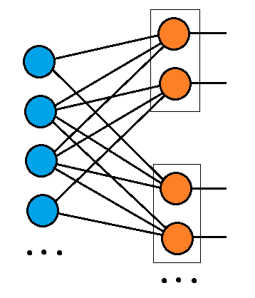
Свёрточная сеть

Свёрточные слои:

model.add(Conv2D(filters = 8, kernel_size = (5,5), padding = 'same', activation ='relu', input_shape = (28,28,1)))
- этот слой создает ядро свертки, которое свертывается с входными данными слоя для получения тензора выходных данных.
filters = 8 - размерность выходного пространства (т.е. количество выходных фильтров в свертке) ???
kernel_size = (5,5) - кортеж/список из 2 целых чисел, задающий высоту и ширину окна двумерной свертки. Может быть одним целым числом для указания одинакового значения для всех пространственных измерений.
padding = 'same' - один из "valid" или "same". "valid" означает отсутствие заполнения, "same" приводит к заполнению нулями равномерно слева/ справа или вверх / вниз от входных данных. Когда padding="same" и strides=1, выходные данные имеют тот же размер, что и входные.
input_shape = (28,28,1) - 4+D тензор с формой: match_shape + (channels, rows, cols), если data_format='channels_first' или 4+D тензор с формой: match_shape + (rows, cols, channels), если data_format='channels_last'

model.add(MaxPool2D(pool_size=(2,2)))
- уменьшает выборку входных данных по их пространственным размерам (высоте и ширине), беря максимальное значение для окна ввода (размера, определенного параметром pool_size) для каждого канала ввода. Окно сдвигается на шаг вдоль каждого измерения.
pool_size=(2,2) - кортеж из 2 целых чисел, размер окна, для которого следует принимать максимальное значение.

model.add(Dropout(0.25))
- Dropout layer случайным образом устанавливает входные единицы в 0 с частотой rate на каждом шаге во время обучения, что помогает предотвратить переобучение. Входные данные, для которых не установлено значение 0, масштабируются на 1/ (1 - rate) таким образом, что сумма по всем входным данным остается неизменной.

model.add(Flatten())
- реорганизует входные данные в одномерный массив.

Свёрточная сеть, число нейронов:
model.add(Conv2D(filters = 8, kernel_size = (5,5),padding = 'valid', activation ='relu', input_shape = (28,28,1)))
- 24*24*8 = 4608
model.add(MaxPool2D(pool_size=(2,2)))
- 24*24*8 -> 12*12*8 = 1152
model.add(Conv2D(filters = 16, kernel_size = (3,3),padding = 'valid', activation ='relu'))
- 10*10*16 = 1600
model.add(MaxPool2D(pool_size=(2,2), strides=(2,2)))
- 10*10*16 -> 5*5*16 = 400
model.add(Dense(10, activation = "softmax"))

